Участь у роботі «Школи молодого керівника гуртка»
(наставництво)

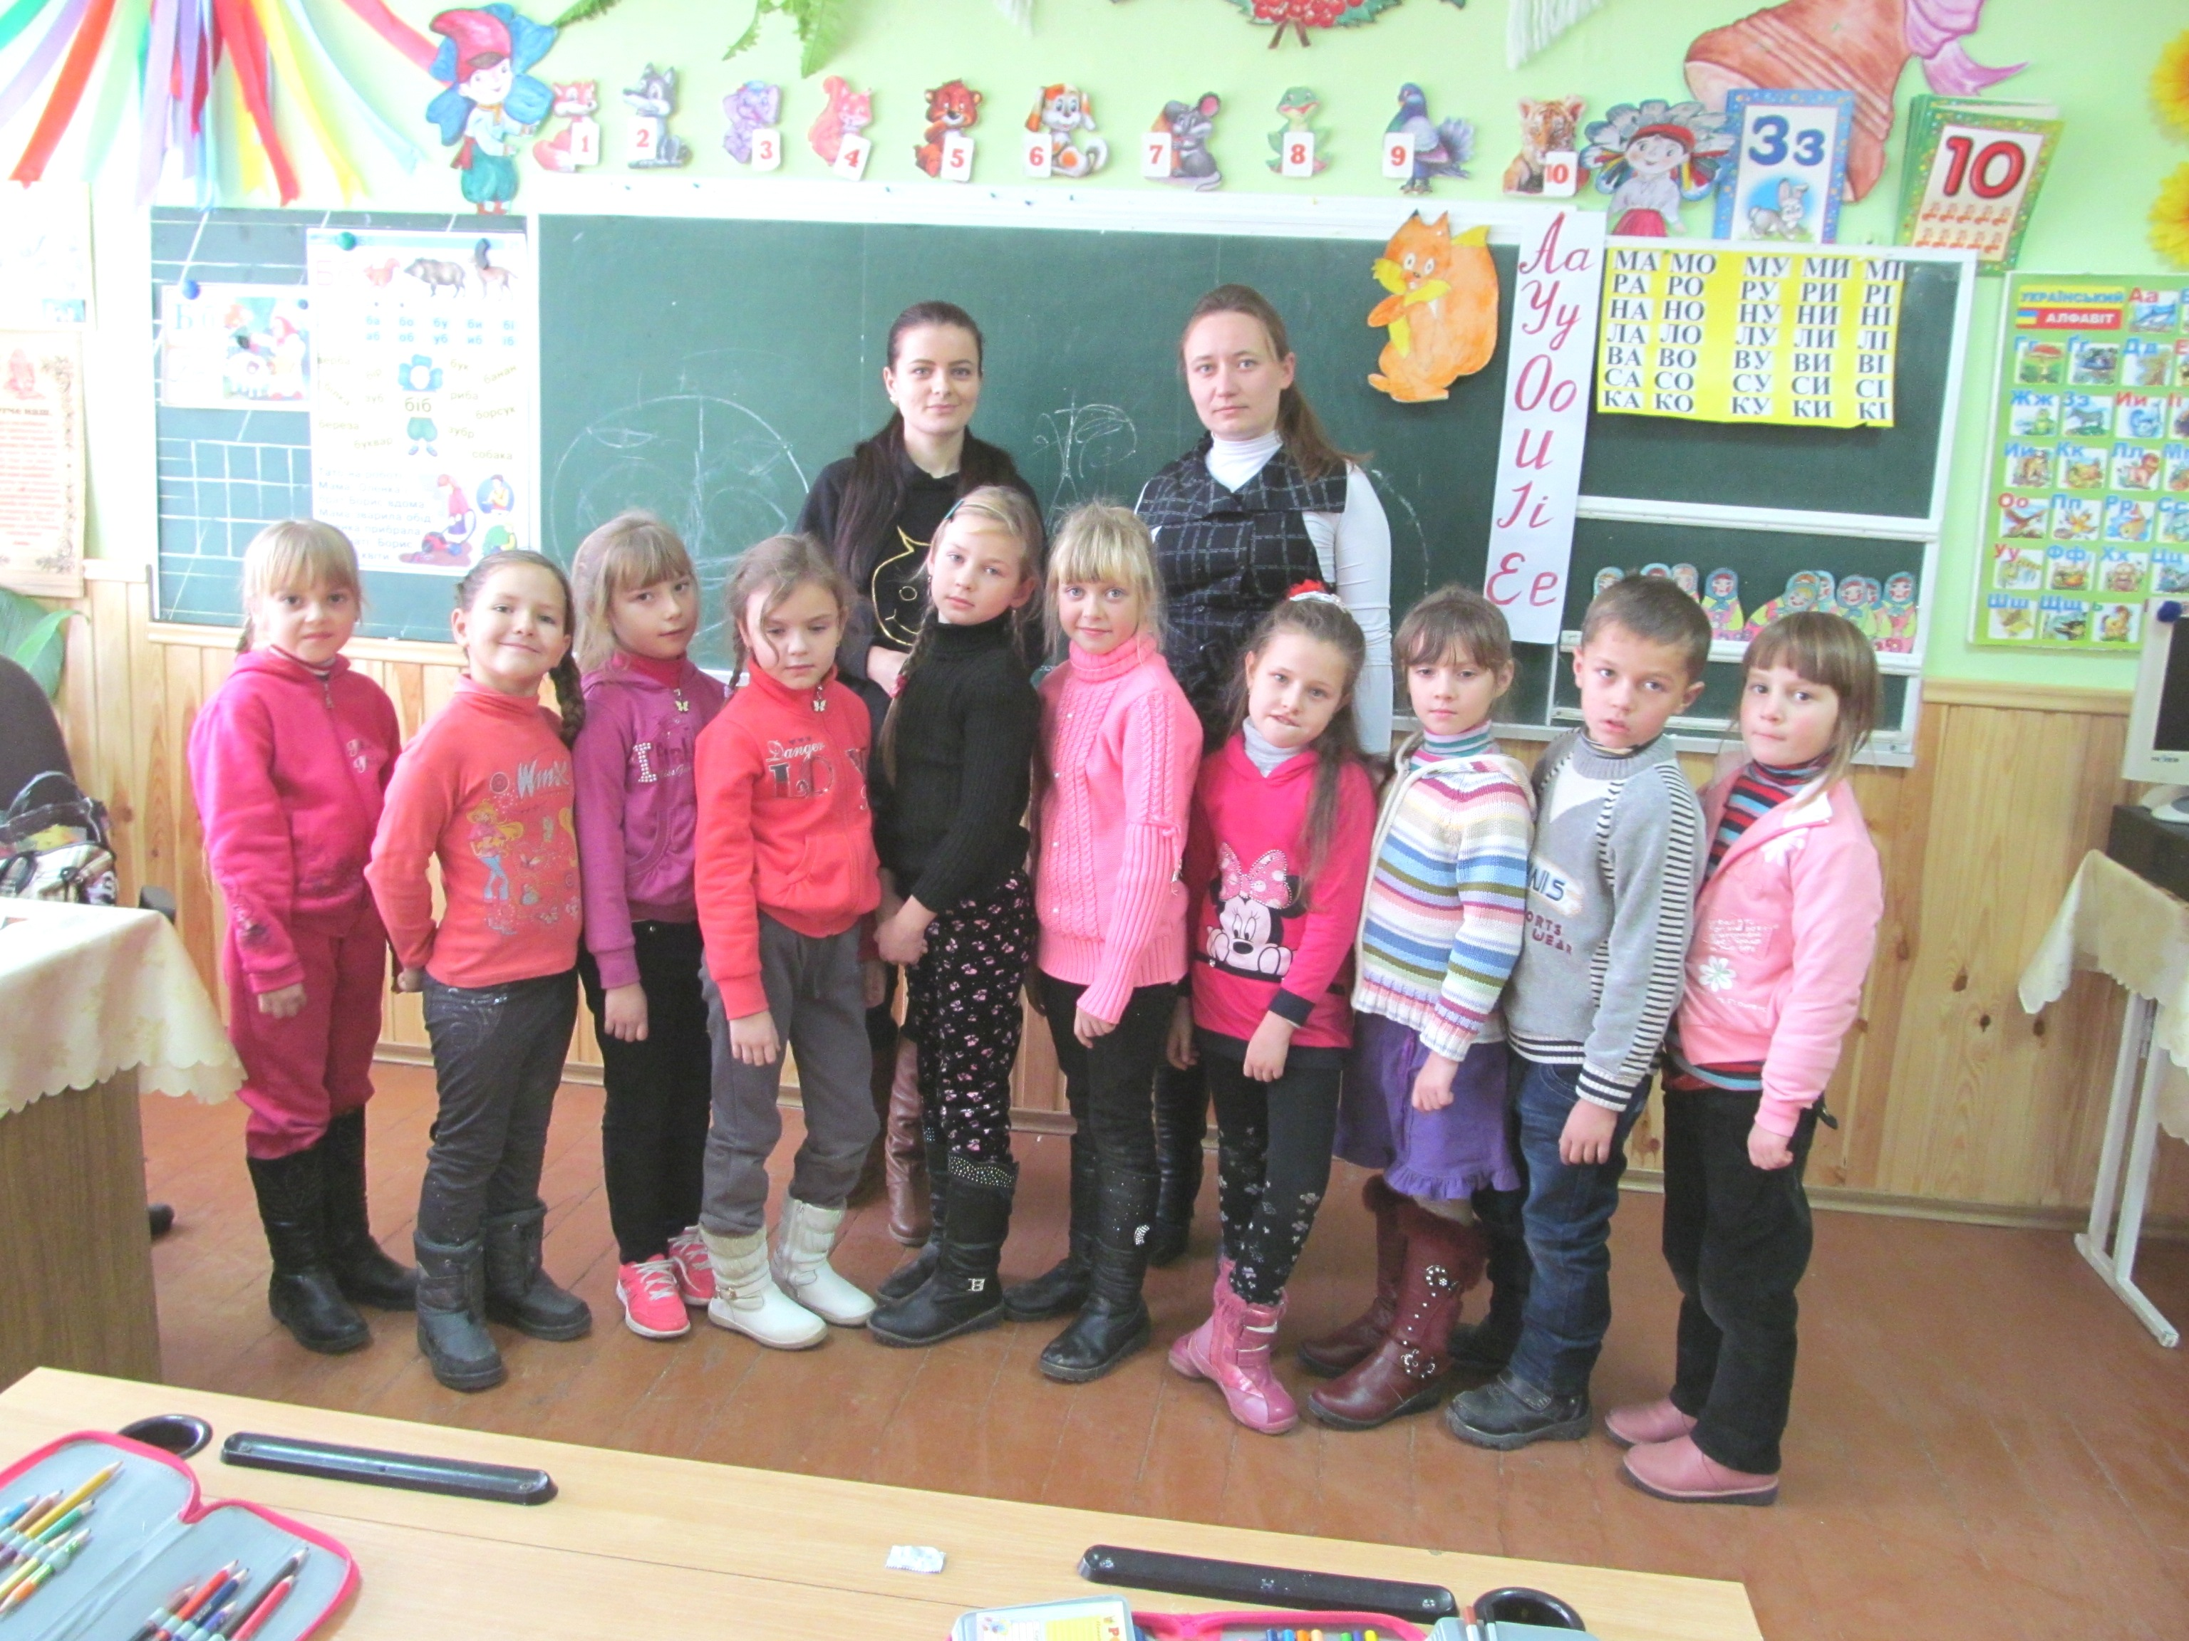

на занятті гуртка у молодого педагога Бондарець Марти Олександрівни

